КГУ «Специальная школа-интернат № 4» управления образования Павлодарской области, акимата Павлодарской области
Мир вокруг

Раздел долгосрочного планирования: | Моя Родина - Казахстан
ФИО педагога | Куватова Назгуль Бариевна
Дата: | 5.10.2023 г.
Класс: | 3 (умеренное нарушение интеллекта, обучение на дому)
Тема урока | Транспорт. Правила дорожного движения
Цели обучения в соответствии с учебной программой | 3.3.2.1 знать название основного транспорта города, села  3.3.2.4 изучать правила перехода улицы на знаки светофора, по «зебре», по подземному переходу. Переходить улицу за взрослыми
Цели урока | - расширение знаний о транспорте, видах транспорта;  - закрепление знаний о правилах поведения на улице.
Критерии успеха | Знает: виды транспорта; называет сигналы светофора; имеет представление о правилах дорожного движения.

Ход урока

Этапы урока | Деятельность учителя | Деятельность обучающихся | Оценивание | Ресурсы
Начало урока  (5 минут)  (5 минут) | I Организационный момент. Приветствие.  На уроке будь старательным  Будь спокойным и внимательным.  Слушай, не перебивая.  Говори четко, внятно,  Чтобы было все понятно.  Артикуляционная гимнастика: Лягушка-Слоненок  Лягушка Лягушка-квакушка Улыбка до ушей! Веселая подружка Рыбок и мышей. (Удерживание губ в улыбке. Зубы не видны: 5-10 сек.) Слоненок (Хоботок) Подражаю я слону: Губы хоботом тяну… Даже если я устану, Их тянуть не перестану. (Вытягивание сомкнутых губ вперед: 5-10 сек.)  Пальчиковая игра «Как живешь?»  - Как живешь?  - Вот так! (большие пальцы вперед)  - Как плывешь?  - Вот так! (имитация плавания)  - Как бежишь?  - Вот так! (указательные и средние пальцы «бегут»)  - Вдаль глядишь?  - Вот так! («бинокль»)  - Ждешь обед?  - Вот так! (Подпереть щеку кулачком)  - Машешь вслед?  - Вот так! (помахать кистью руки)  - Утром спишь?  - Вот так! (обе руки под щеку)  - А шалишь?  - Вот так! (хлопнуть по надутым щекам)  Проверка домашнего задания: виды транспорта.  Работа с лэпбуком:  1) Беседа на тему: «Транспорт».  2) Распредели карточки с разными видами транспорта в подходящий конверт.  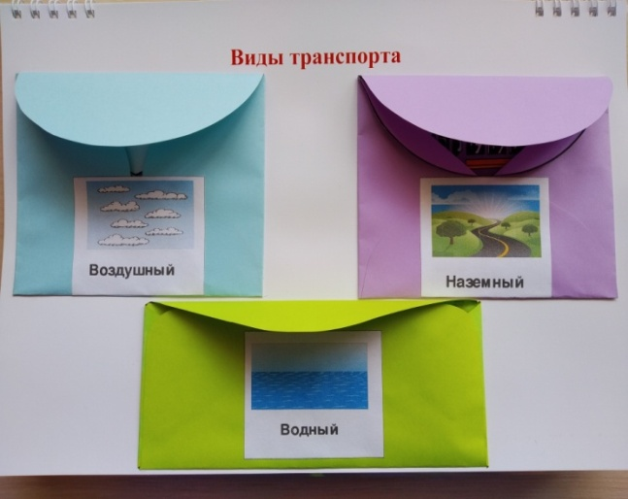 | Повторение движений за учителем  Работа по карточкам | На протяжении всего урока учителем ведется словесное оценивание (похвала, поощрение) | Картинки  Лэпбук- конверты с видами транспорта
Середина урока  (20 минут) | II Основная часть урока.  Сообщение темы и цели урока «Транспорт. Правила дорожного движения».  - Отгадать загадки  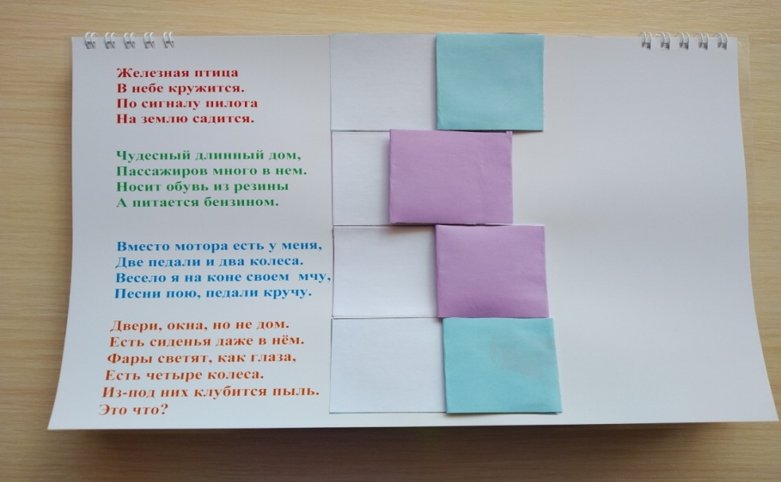  Железная птица  В небе кружится  По сигналу пилота  На землю садится (самолет)  Чудесный длинный дом,  Пассажиров много в нем.  Носит обувь из резины  И питается бензином. (автобус)  Вместо мотора есть у меня,  Две педали и два колеса.  Весело я на коне своем мчу,  Песни пою, педали кручу.(велосипед)  Пьет бензин, как молоко,  Может бегать далеко.  Возит грузы и людей.  Ты знаком, конечно, с ней? (автомобиль)  2)Дидактическая игра «Подбери по силуэту»  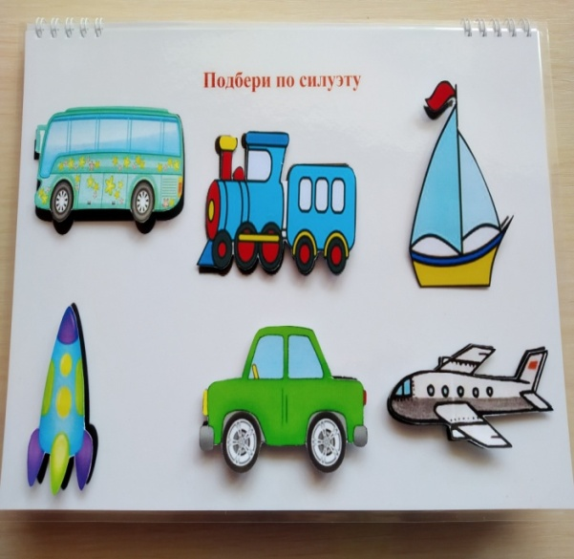  Цель: развитие зрительного восприятия.  Ход игры:  На листе А4 расположены силуэты транспорта. Педагог предлагает рассмотреть цветные карточки с изображением транспорта. Задача учащегося найти к силуэту цветное изображение.  Музыкальная физкультминутка «Самолет»  3)Дидактическая игра «Геометрический конструктор»  Цель: формирование умений конструировать из геометрических фигур, развитие воображения, творческого мышления.  Предлагается набор геометрических фигур разного размера и цвета. Задача учащегося, используя эти фигуры построить ракету (грузовик, парус) по готовому образцу.  4)Игры-липучки «Правила дорожного движения»  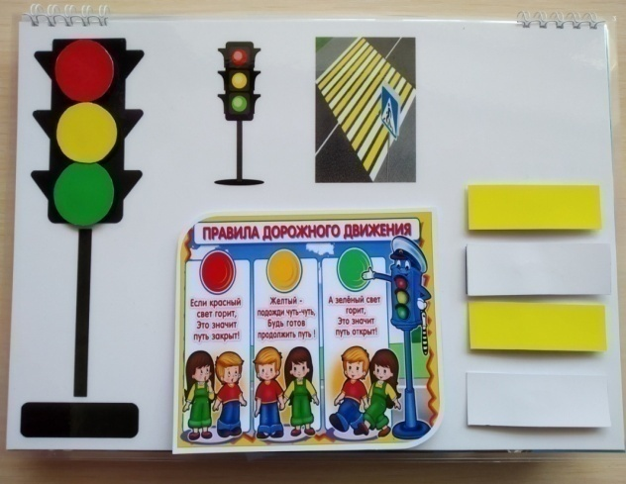  Цель: закрепление правил дорожного движения.  Ход игры: Ученику необходимо в правильном порядке расставить сигналы светофора (красный, желтый, зеленый), разложить карточки пешеходного перехода, соблюдая последовательность (белый, желтый). | Отгадывание загадок  Работает с теневыми картинками  Повторение движений за учителем под музыку  Собирает ракету, грузовик из геометрических фигур.  Расставляет сигналы светофора, карточки пешеходного перехода в правильном порядке |  | Лэпбук  Лэпбук  Лэпбук  Лэпбук
Конец урока  (10 минут)  (5 минут) | III. Заключительная часть.  Закрепление изученного материала.  Дидактическая игра «Четвертый лишний»  Цель: развитие наглядно-образного и словесно-логического мышления, зрительного восприятия, монологической речи, умение классифицировать, сравнивать, обобщать. Объединить предметы, изображенные на картинках во множество по одному существенному признаку.  Итог урока:  - Что нового узнали на уроке?  - К какому виду транспорта относится вертолет (велосипед)?  - На какой сигнал светофора нужно переходить дорогу?  Оценивание. Поощрение учащегося медалью.  Домашнее задание: повторить сигналы светофора, их назначение. | Объединяет предметы на картинках по одному признаку  Отвечает на вопросы учителя |  | Лэпбук  Медаль

